Муниципальное казенное общеобразовательное учреждение

Джогинская средняя общеобразовательная школа

**Неделя профилактики экстремизма**

**«Единство многообразия»**



Ноябрь, 2024 г.

***Цель недели:*** формирование и развитие у обучающихся отрицательного отношения к экстремистским проявлениям.

***Задачи недели:*** 

* выяснить исходный уровень информированности подростков об опасности экстремизма;
* снизить риск возможного возникновения экстремистских проявлений в образовательной среде;
* расширить представления подростков о том, что они являются частью многонационального общества, где все представители имеют равные права;
* развить у обучающихся навыки проявления силы воли и принятия собственных решений;
* проверить уровень усвоения информации.

***Участники недели:***

– обучающиеся с 1-го по 11-класс;

– родители (законные представители) обучающихся;

– педагоги.

***Сроки проведения:***

С 11ноября по 16 ноября 2024 года

***Содержание недели:***

1. 11 ноября – Открытие недели;
2. 12 ноября – «Герой моего времени»;
3. 13 ноября – «С друзьями жить здорово»;
4. 14 ноября – Международный День толерантности;
5. 15 ноября – Подведение итогов;
6. 16 ноября – Отчет о недели.

***Выводы:***

В рамках проведения профилактической недели «Единство многообразия», участие приняли учащиеся с 1 по 11 классы. В понедельник на линейки было объявлено о начале недели, цели и задачи.   Проводились мероприятия разных направлений: акции, раздача листовок, конкурс рисунков и плакатов, тематические классные часы, демонстрация роликов. Дети активно принимали участие в профилактической недели направленной на воспитание толерантности и профилактику экстремизма.

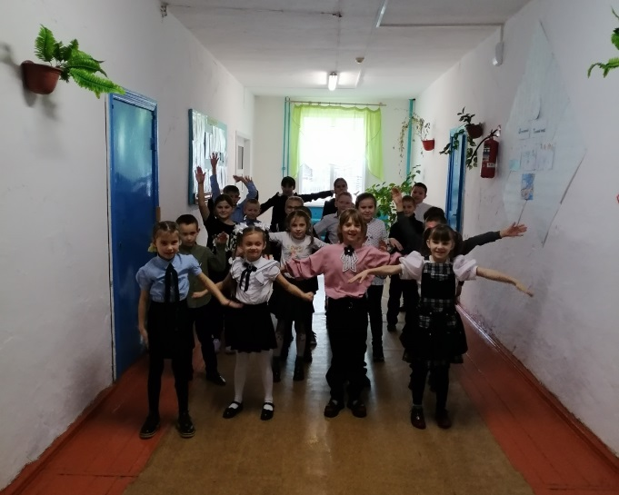 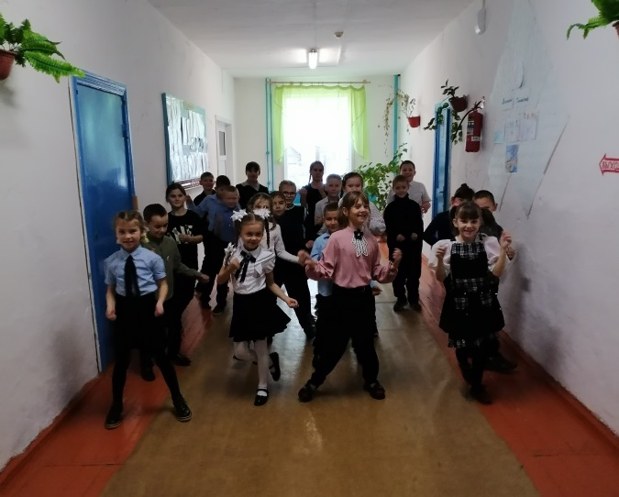

***Флешмоб «Если друг не смеется – ты включи ему солнце!»***

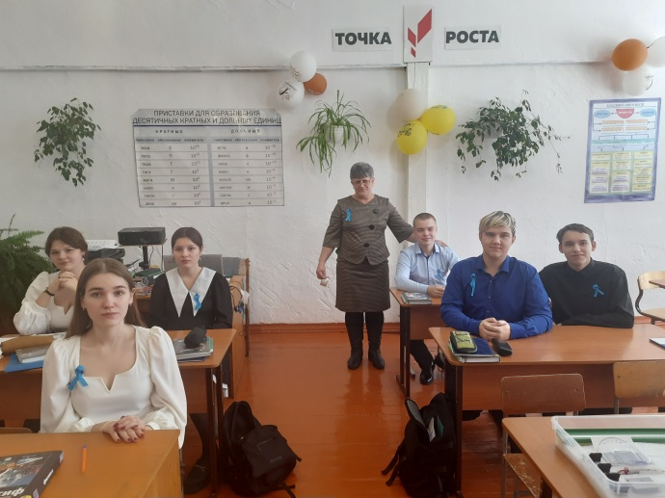 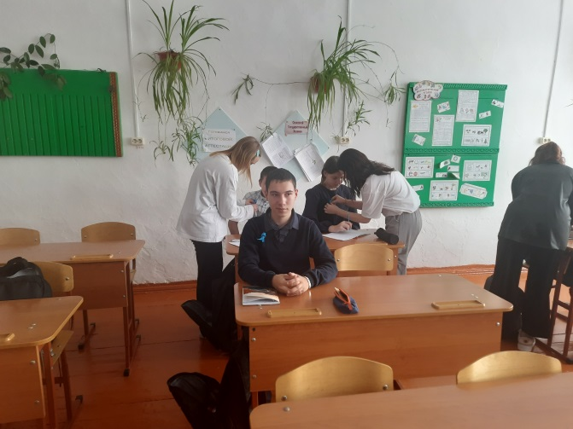

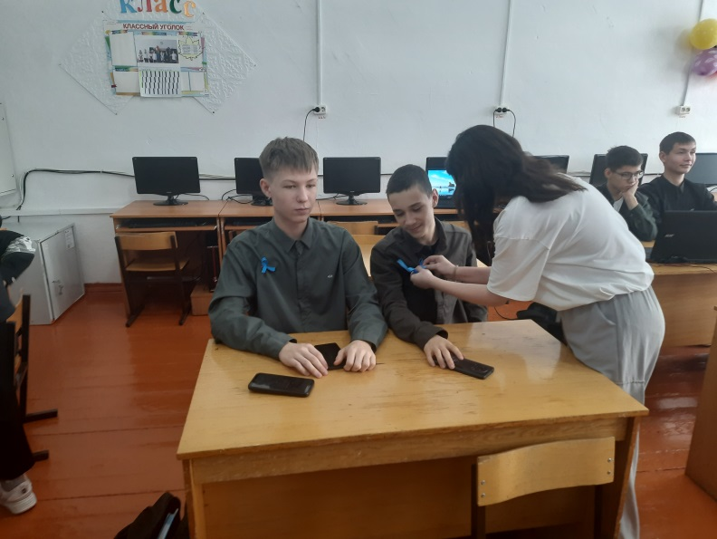

***Акция «Синяя ленточка»***

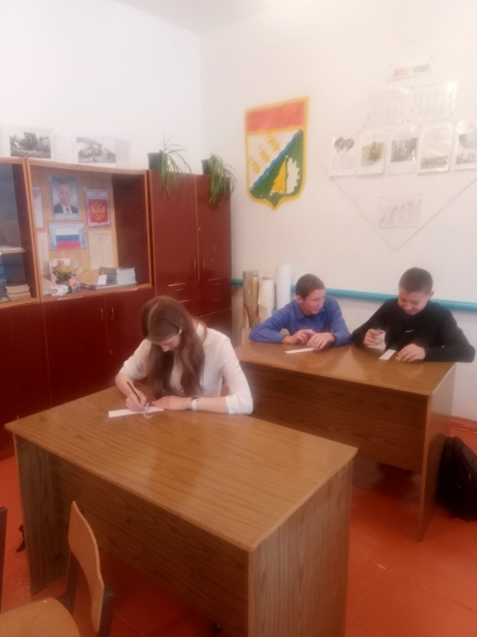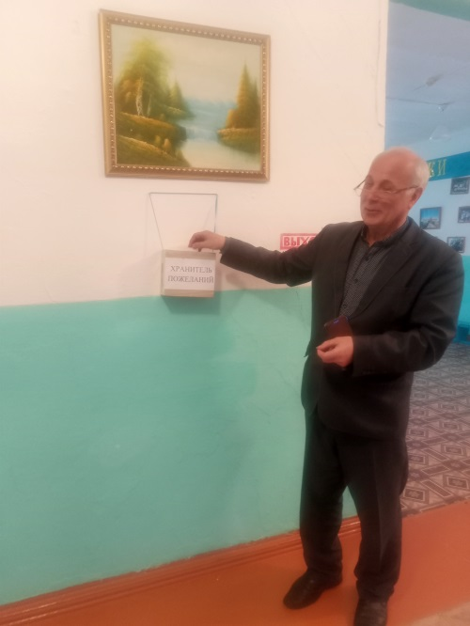

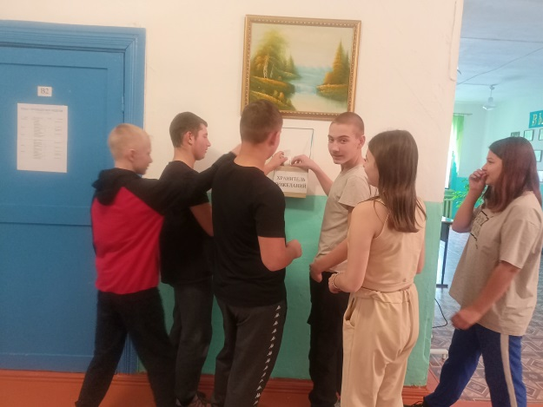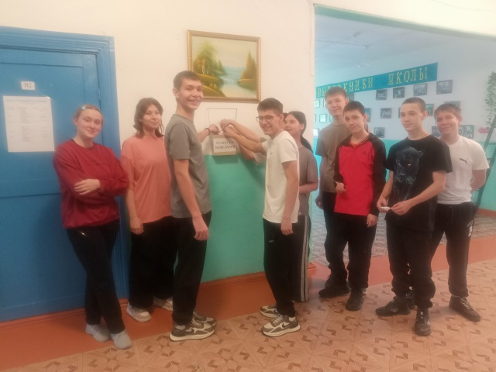

***Акция «Я хочу пожелать…!»***

***(Хранитель пожеланий)***